静电场
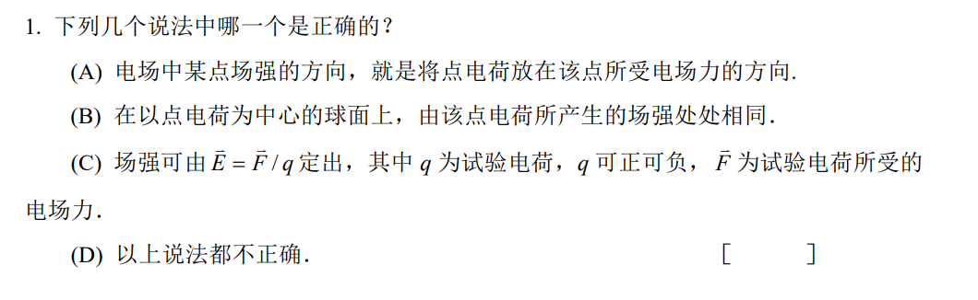
答案: C
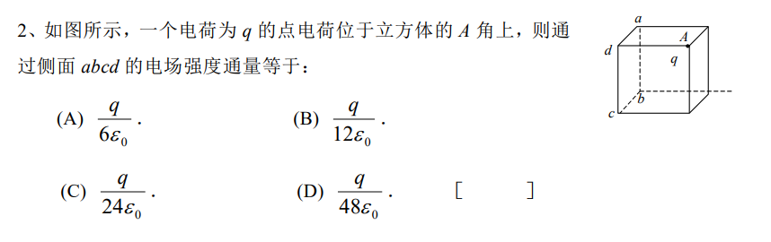
答案: C
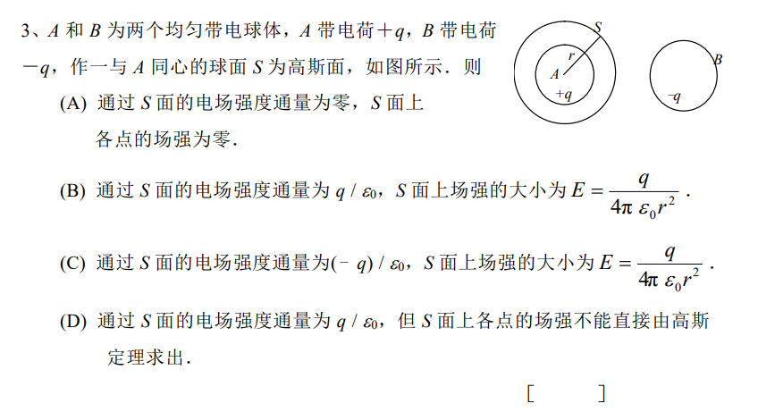
答案: D
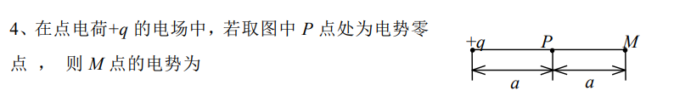
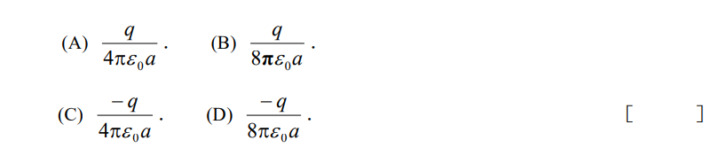
答案: D
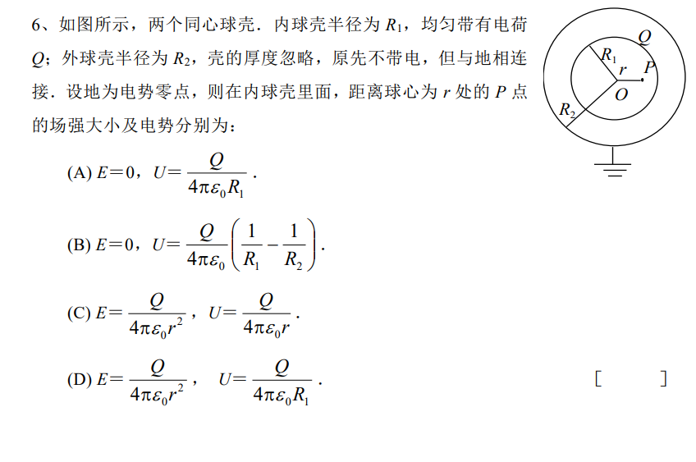
答案: B
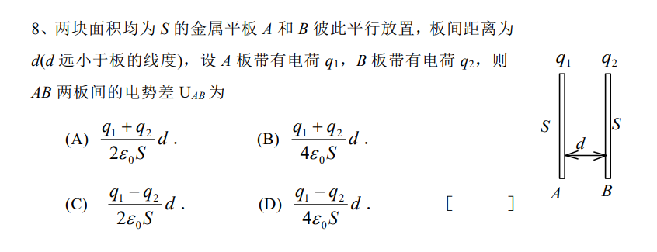
答案: C
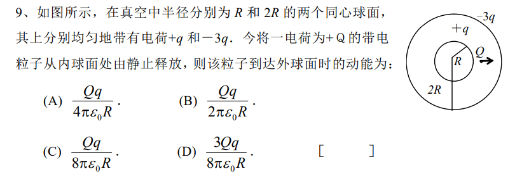
答案: C
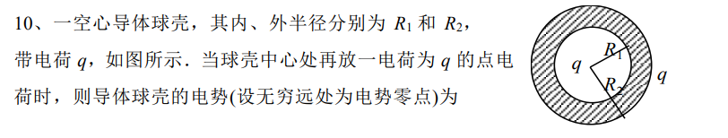
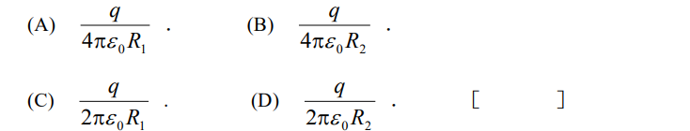
答案: D
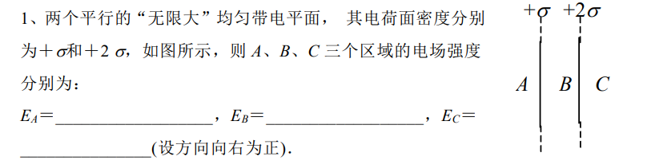
答案: $-\frac{3σ}{2ε_{0}}$ $-\frac{σ}{2ε_{0}}$ $\frac{3σ}{2ε_{0}}$
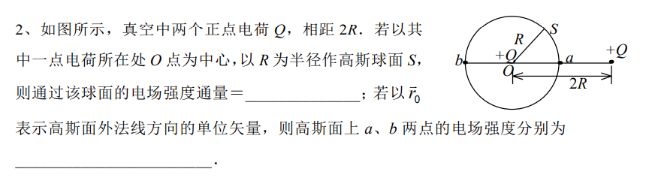
答案: $\frac{Q}{ε_{0}}$ $E_{a}=0$ $E_{b}=\frac{5Q}{18πε_{0}R^{2}}$
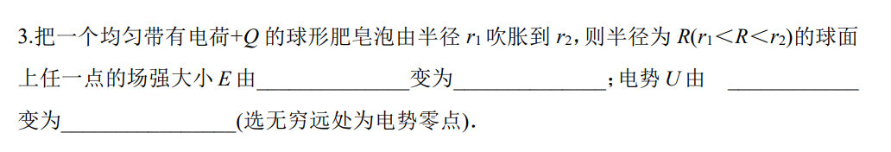
答案: $\frac{Q}{4πε_{0}R^{2}} 0$ $\frac{Q}{4πε_{0}R} \frac{Q}{4πε_{0}r_{2}}$
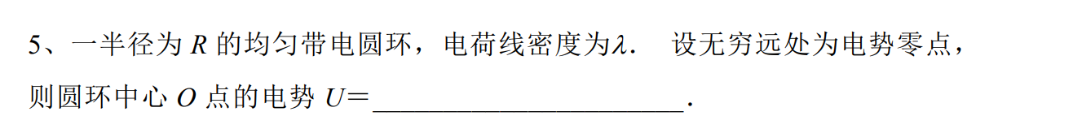
答案: $\frac{λ}{2ε_{0}}$
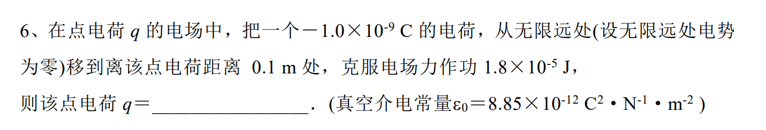
答案: $-2×{10}^{-7} C$
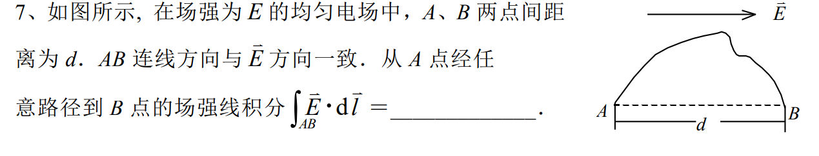
答案: Ed
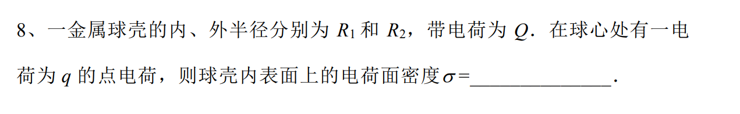
答案: $\frac{-q}{4πR_{1}^{2}}$
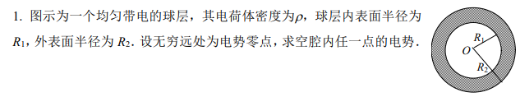
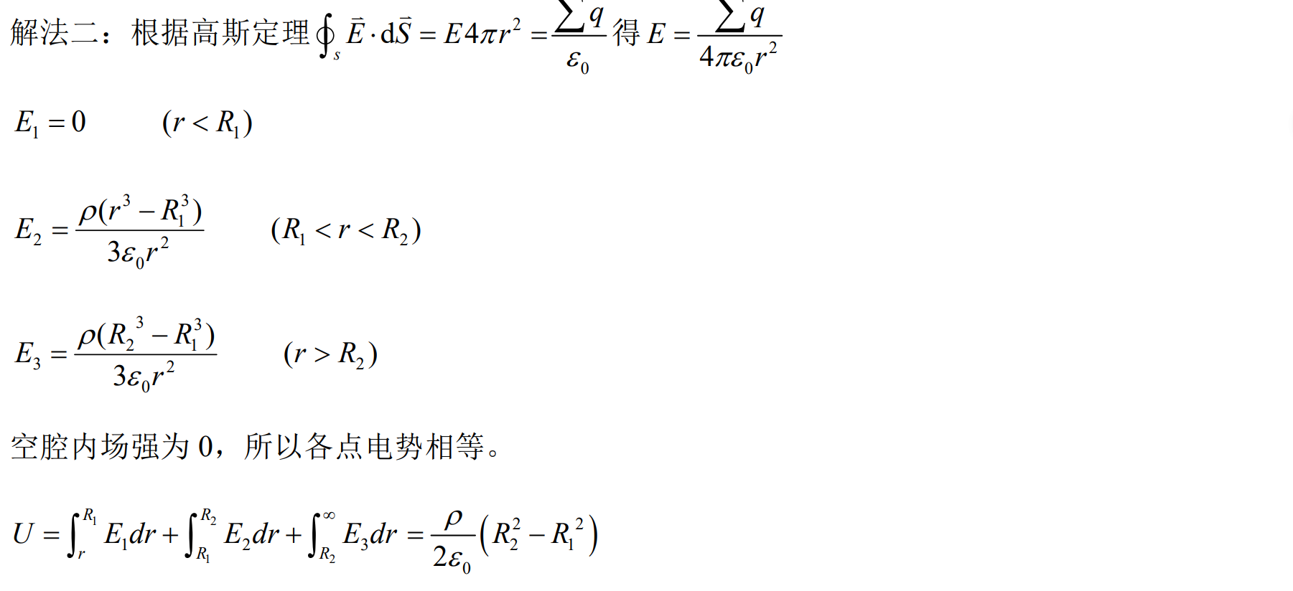
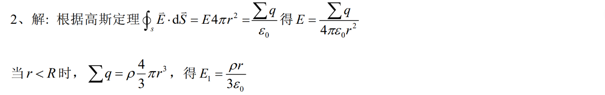
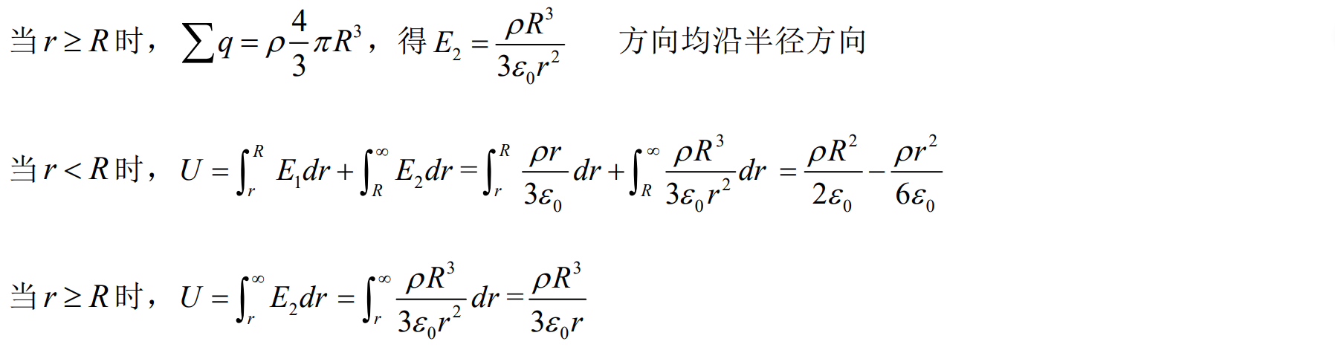
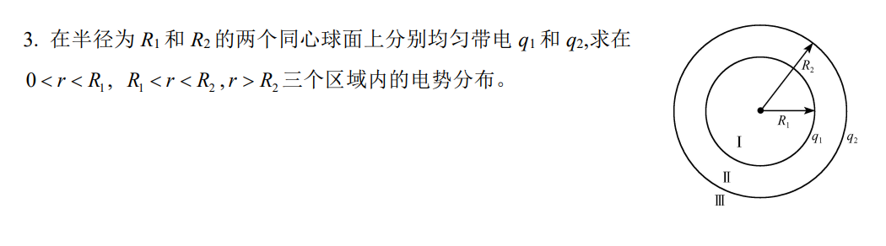
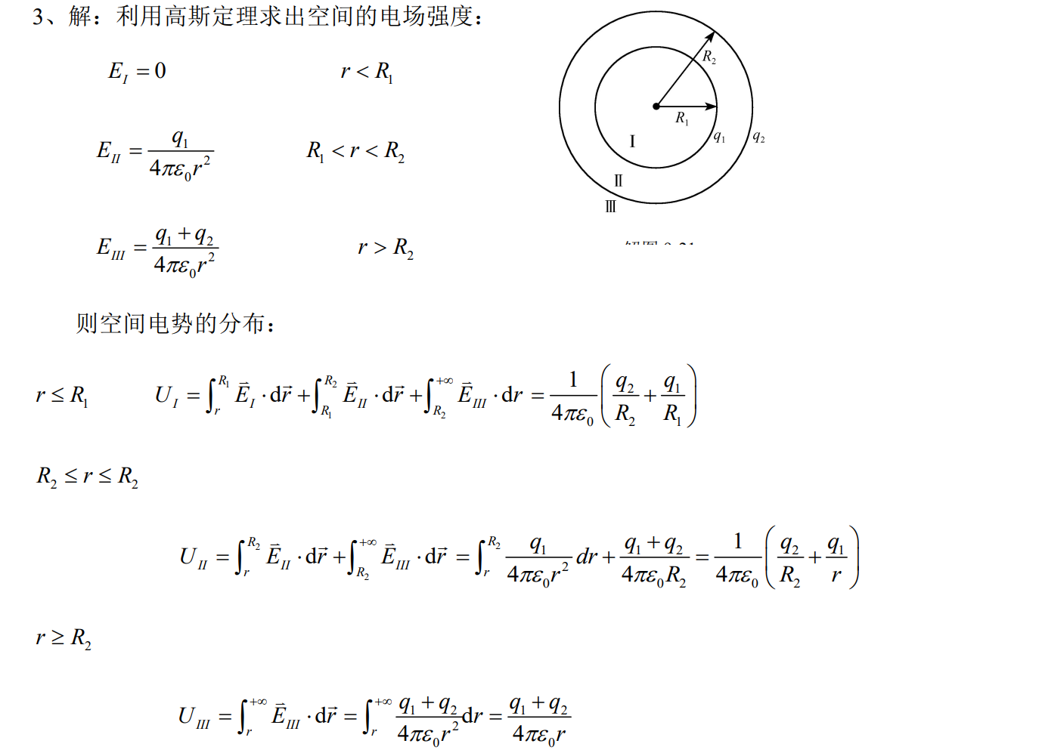

电磁场
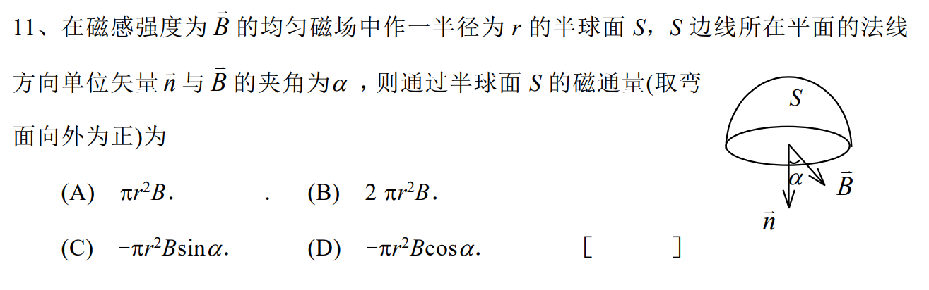
答案: D
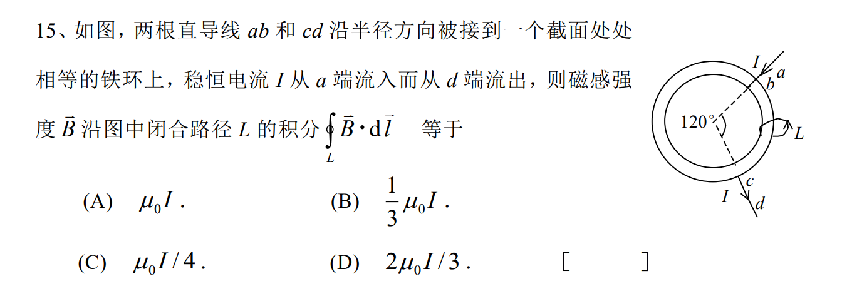
答案: D
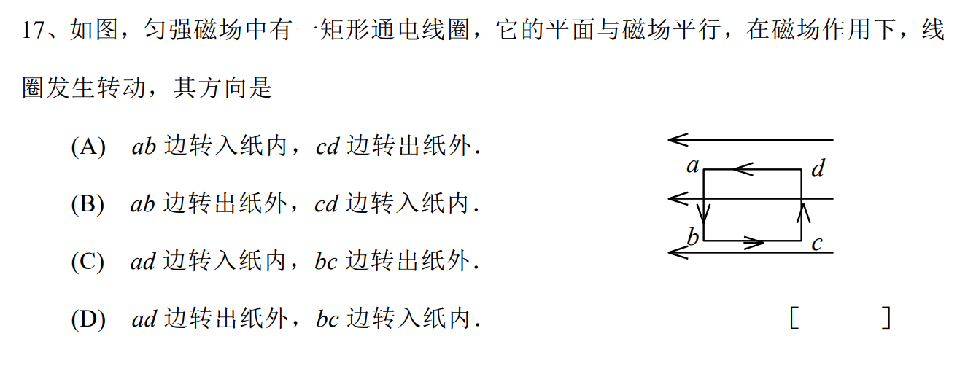
答案: A
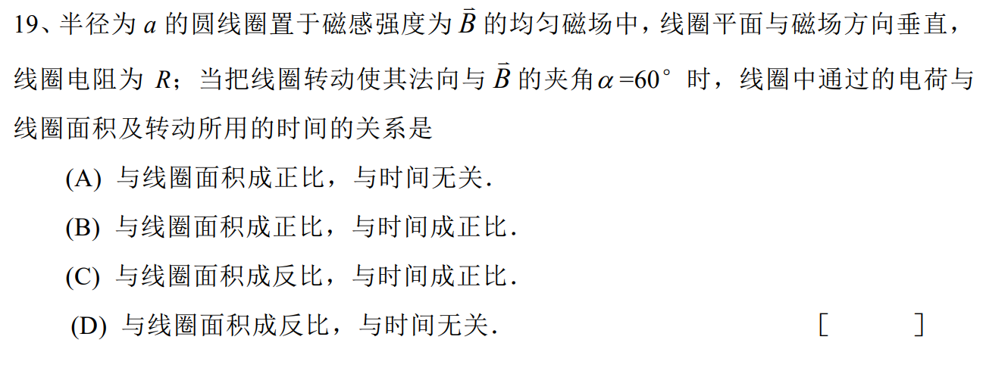
答案: A
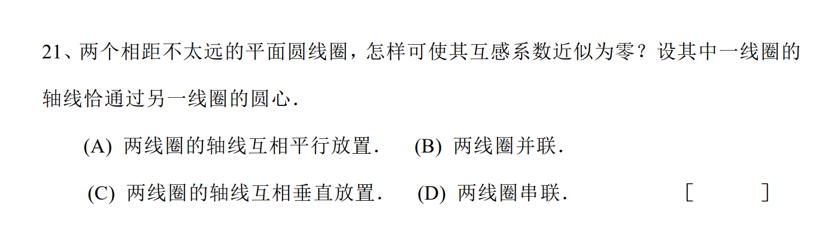
答案: C
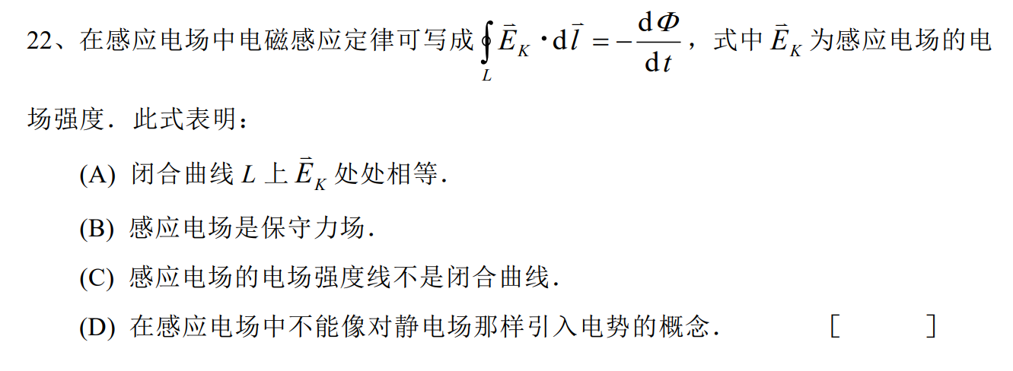
答案: D
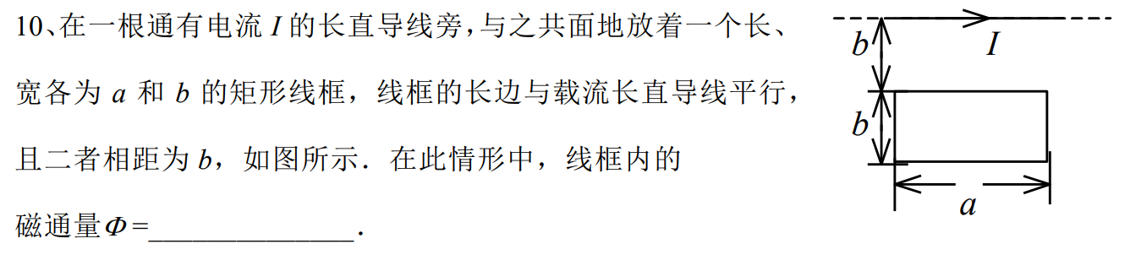
答案: $\frac{μ_{0}Ia\ln{2}}{2π}$
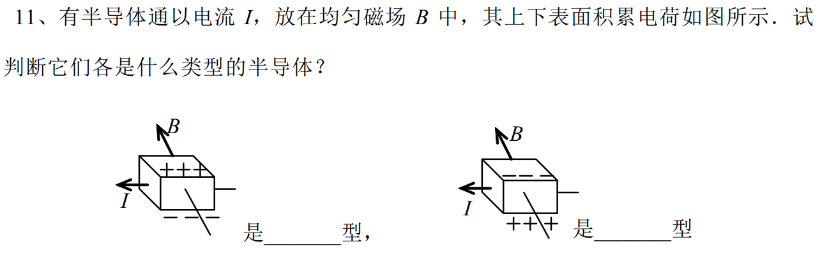
答案: n p
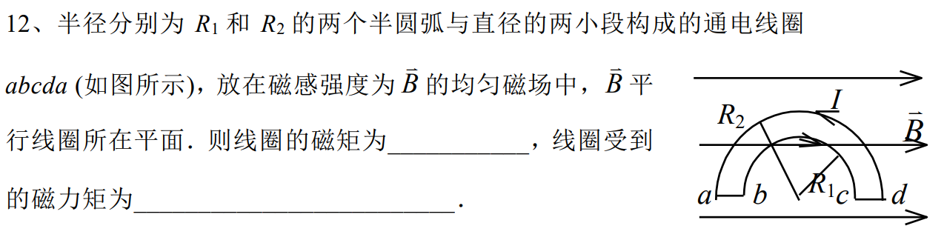
答案: $P_{m}=\frac{1}{2}πI\left(R_{2}^{2}-R_{1}^{2}\right)$ $M_{m}=\frac{1}{2}πIB\left(R_{2}^{2}-R_{1}^{2}\right)$
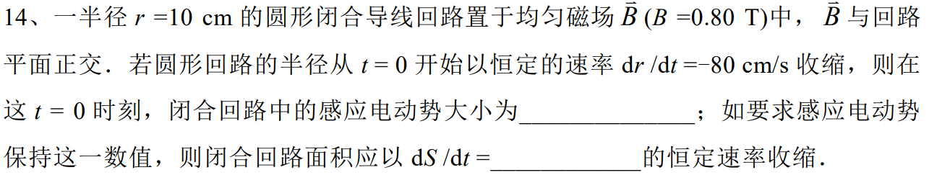
答案: 0.40 V －0.5 $m^{2}/s$
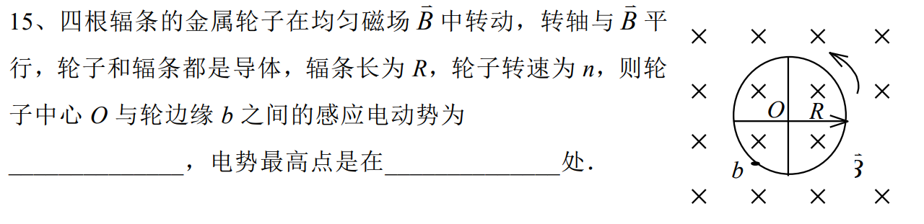
答案: $πBnR^{2}$ O
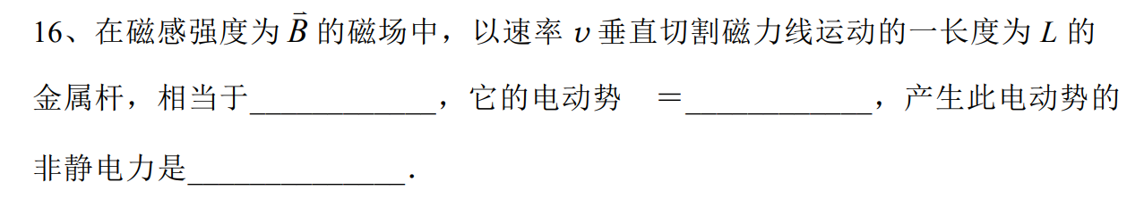
答案: 电源 BLv 洛伦兹力
